COMUNE DI BISEGNA
PROVINCIA DI L’AQUILA

VERBALE DI DELIBERAZIONE DELLA GIUNTA COMUNALE
N 12
DEL 03/03/2023

OGGETTO: FONDO SOSTEGNO AI COMUNI MARGINALI - ANNUALITA’ 2021
Conferimento incarico professionale per redazione progetto definitivo, esecutivo, direzione lavori interventi di ristrutturazione LOCALI AMBULATORIO in Bisegna capoluogo
CUP: F82F22001630001
CIG: ZF3397CC33
APPROVAZIONE PROGETTO ESECUTIVO

L’anno DUEMILAVENTITRE il giorno 3 del mese di MARZO alle 17,00, nella sala delle adunanze del Comune suddetto, convocata con appositi avvisi, la Giunta comunale si è riunita con la presenza dei Signori:

 | . | PRES | ASS.
MECURI ANTONIO | Sindaco
DI LORENZO AMEDEO | Vice Sindaco
FORTE SANDRO | Assessore

Partecipa il Segretario Comunale Dr. Cesidio Falcone
Il Vicesindaco, constatato che gli intervenuti sono in numero legale, dichiara aperta la riunione ed invita i convocati a deliberare sull’oggetto sopraindicato.

LA GIUNTA COMUNALE

PREMESSO:

CHE occorre con urgenza provvedere a porre rimedio alla ristrutturazione dei locali dell’ambulatorio comunale denominata in Bisegna capoluogo;

CHE il Comune di Bisegna è beneficiario di un contributo complessivo pari ad euro 107.847,55 di cui al FONDO SOSTEGNO COMUNI MARGINALI per le annualità 2021-2022-2023;

CHE è stata accreditata la somma pari ad euro 35.949,18 per l’annualità 2021;

CONSIDERATO CHE a seguito di sopralluogo effettuato dallo scrivente Responsabile del Servizio dell’Area Tecnica si è stimato che l’intervento di ristrutturazione dei locali dell’ambulatorio comunale per l’annualità 2021 può essere eseguito con risorse pari ad euro 30.654,18 con il seguente quadro economico:
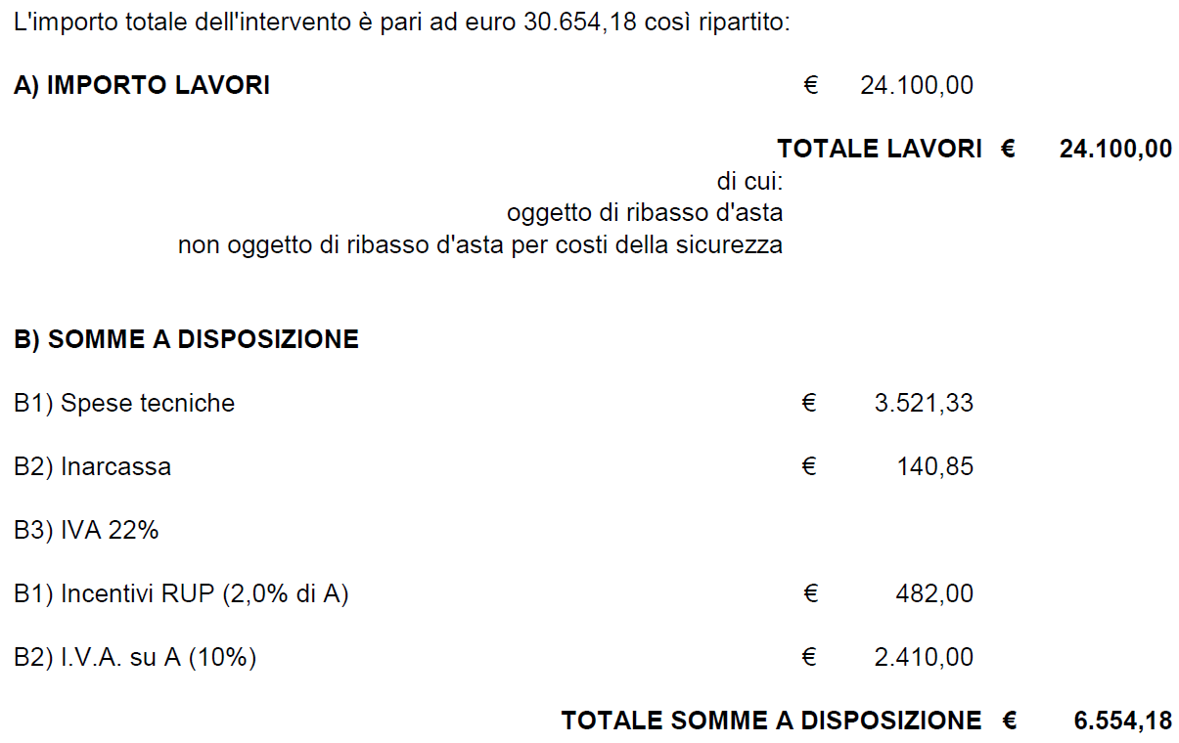

VISTO la Determinazione n°94 del 16-12-2022 del Resp. Servizio Area Tecnica avente oggetto “FONDO SOSTEGNO AI COMUNI MARGINALI - ANNUALITA’ 2021 Conferimento incarico professionale per redazione progetto definitivo, esecutivo, direzione lavori interventi di ristrutturazione LOCALI AMBULATORIO in Bisegna capoluogo CUP: F82F22001630001 CIG: ZF3397CC33 con la quale è stato affidato il servizio di ingegneria architettura in epigrafe alla arch. Cristina Massaro;

VISTO il progetto esecutivo trasmesso dall’arch. Cristina Massaro, prot. 597 del 02-03-2023, composto dalla seguente documentazione:
TAVOLA 1 - RELAZIONE TECNICO ILLUSTRATIVA.pdf.p7m
TAVOLA 2 - INQUADRAMENTO E DOCUM. FOTOGRAFICA.pdf.p7m
TAVOLA 3 - STATO DI FATTO.pdf.p7m
TAVOLA 4 - COMPARATIVA .pdf.p7m
TAVOLA 5 - STATO DI PROGETTO.pdf.p7m
TAVOLA 6 - COMPUTO METRICO ESTIMATIVO.pdf.p7m
TAVOLA 7 - ELENCO PREZZI.pdf.p7m
TAVOLA 8 - INCIDENZA SICUREZZA .pdf.p7m
TAVOLA 9 - QUADRO ECONOMICO.pdf.p7m
TAVOLA 10 - CAPITOLATO SPECIALE APPALTO.pdf.p7m
TAVOLA E01 - LAYOUT.pdf.p7m
TAVOLA E02 - FM E LUCI.pdf.p7m
TAVOLA E03 - QUADRO E UNIFILARI.pdf.p7m
TAVOLA ID1 - IDRICO SCARICO.pdf.p7m
TAVOLA R-EL - RELAZIONE IMP ELETTRICO .pdf.p7m

VISTO il D. Lgs.50/2016;

VISTO il D. Lgs. 56/2017;

VISTO il TU.E.L. 267/2000 e s.m.i.;

CON VOTI UNANIMI

DELIBERA

- Di stabilire che la narrativa che precede è parte integrante del presente atto;

- Di approvare il progetto esecutivo in epigrafe composto dai seguenti elaborati:
TAVOLA 1 - RELAZIONE TECNICO ILLUSTRATIVA.pdf.p7m
TAVOLA 2 - INQUADRAMENTO E DOCUM. FOTOGRAFICA.pdf.p7m
TAVOLA 3 - STATO DI FATTO.pdf.p7m
TAVOLA 4 - COMPARATIVA .pdf.p7m
TAVOLA 5 - STATO DI PROGETTO.pdf.p7m
TAVOLA 6 - COMPUTO METRICO ESTIMATIVO.pdf.p7m
TAVOLA 7 - ELENCO PREZZI.pdf.p7m
TAVOLA 8 - INCIDENZA SICUREZZA .pdf.p7m
TAVOLA 9 - QUADRO ECONOMICO.pdf.p7m
TAVOLA 10 - CAPITOLATO SPECIALE APPALTO.pdf.p7m
TAVOLA E01 - LAYOUT.pdf.p7m
TAVOLA E02 - FM E LUCI.pdf.p7m
TAVOLA E03 - QUADRO E UNIFILARI.pdf.p7m
TAVOLA ID1 - IDRICO SCARICO.pdf.p7m
TAVOLA R-EL - RELAZIONE IMP ELETTRICO .pdf.p7m
Con il seguente quadro economico:

- Di stabilire che il Responsabile Unico del procedimento è l’arch. Gerardo D’Addezio

- Di dare l’indirizzo al Responsabile del Servizio Area Tecnica di predisporre ogni atto e procedura necessaria per addivenire alla esecuzione dell’intervento di cui al programma in oggetto.

Letto, confermato e sottoscritto

ILSINDACO
IL SEGRETARIO COMUNALE F.to Antonio Mercuri

F.to dot. Cesidio Falcone

Si attesta che copia della suestesa deliberazione viene pubblicata all’Albo Pretorio Informatico di questo Comune sul sito istituzionale www.comune.bisegna.aq.it per 15 giorni consecutivi a partire dal 11/04/2023 , ai sensi dell’art.124, comma 1, del D.Lgs. n.267/2000 ed art.32, comma 1, della L.n.69/2009.

Bisegna, 11/04/2023
ILSEGRETARIO COMUNALE
F.to Dr. Cesidio FALCONE
________________________________________________________________________

Il sottoscritto Segretario Comunale, visti gli atti d’ufficio

ATTESTA

che la presente deliberazione

- è stata dichiarata immediatamente eseguibile il giorno
- (art.134, co.4 D.Lgs. 267/2000);
- è divenuta esecutiva il giorno__________________, perché decorsi 10 giorni consecutivi dalla pubblicazione (art.134, co.3 D.Lgs.267/2000).

Bisegna, 11/04/2023
ILSEGRETARIO COMUNALE
F.to Dr. Cesidio FALCONE

PARERE DI REGOLARITA’ TECNICA.
Per quanto concerne la regolarità tecnica, ai sensi dell’art. 49 comma 1° del T.U.E.L. 267/2000, si esprime parere FAVOREVOLE.

F.to Dr. Cesidio FALCONE

PARERE DI REGOLARITA’ CONTABILE.
Per quanto concerne la regolarità contabile, ai sensi dell’art. 49 comma 1° del T.U.E.L. 267/2000,
Si esprime parere FAVOREVOLE.

F.to Dr. Cesidio FALCONE

Bisegna, 11/04/2023
ILSEGRETARIO COMUNALE
Dr. Cesidio FALCONE

